Тема Посевные и посадочные машины.
Цель работы: Изучить устройство и основные регулировки посевных и посадочных машин.

Порядок выполнения темы:
  - Ознакомиться с устройством и технологическими регулировками имеющихся на кафедре посевными и посадочными машинами;
  - Сделать краткие записи по приведѐнным ниже вопросам, используя учебные и методические пособия, плакаты и проспекты новой техники.

Общие сведения
Рядовые зерновые сеялки: предназначены для размещения в почве семян зерновых культур в продольном, поперечном и вертикальном направлениях рядовым способом. В общем случае в состав зерновых сеялок входят:
- рама с механизмом навески или прицепом;
- опорно-приводные колеса;
- семенной ящик;
- высевающие аппараты;
- семяпроводы и сошники с заделывающими приспособлениями;
- механизм подъема и установки глубины хода сошников;
- механизмы передачи вращающего момента от колес к валам высевающих аппаратов.
К числу наиболее распространенных конструкций зерновых рядовых сеялок относится прицепная зерновая сеялка СЗ-3,6А и еѐ модификации:
- узкорядная СЗУ-3,6А;
- прессовая СЗП-3,6А и СЗП-16;
- катковая СЗК-3,6А;
- зернотравяная СЗТ-3,6А и др.
Перечисленные сеялки используют для посева зерновых культур на подготовленной почве. Для посева зерновых колосовых и зернобобовых культур по стерневому фону с одновременным внесением в рядки гранулированных минеральных удобрений применяют сеялки прямого высева, в том числе: СЗПП-4 и СЗПП-8, сеялки-культиваторы стерневые СЗС- 12, СЗС-6 и др.
Сеялка СЗ-3,6А предназначена для рядового посева зерновых колосовых культур с одновременным внесением в рядки гранулированных минеральных удобрений.
Устройство (рис. 1): сеялка СЗ-3,6А опирается на два опорно-приводных колеса. Остовом служит рама, на которой укреплены два зерно-туковых ящика 1. К дну ящиков болтами прикреплены 24 катушечных семявысевающих аппарата 3, к задней стенке – столько же катушечноштифтовых туковысевающих 2. К воронкам последних крепятся гофрированные резиновые семяпроводы. Семяпроводы зерновых сеялок по конструкции бывают спирально- ленточные, резиновые гофрированные и трубчатые. Нижний конец семяпровода зафиксирован шплинтом в горловине двухдискового сошника 7. Под задним брусом рамы на двух полых квадратных валах закреплены загортачи 6.
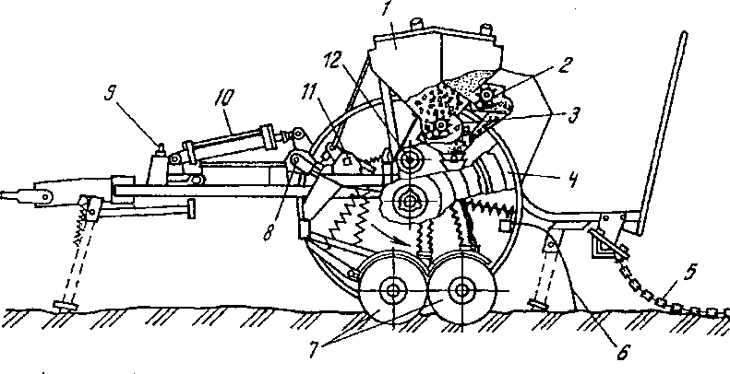
Рис.1 – Сеялка СЗ-3,6А:

1 – зернотуковый ящик; 2 – туковысевающий аппарат; 3 – семявысевающий аппарат; 4 – колесо; 5 – шлейф; 6 – загортач; 7 – сошник; 8, 11 – круглый и квадратный валы;
9 – регулировочный винт; 10 – гидроцилиндр; 12 – контрприводной вал.
Сошники поднимают и опускают с помощью рычагов и гидроцилиндра 10. Глубину их хода (от 4 до 8 см) регулируют винтом 9.
Сошники в зависимости от их устройства, высеваемой культуры и состояния почвы делят на одно- и двухдисковые, килевидные, полозовидные, трубчатые, лаповые и др. (рис. 2). На сеялке СЗ-3,6А и ее модификациях в основном устанавливают дисковые сошники. Диски сошников широкорядной сеялки (рис. 2, б) крепят к корпусу под углом 10º, а узкорядной (рис. 2, в) – под углом 23º. Это дает возможность устанавливать между дисками сошника узкорядной сеялки делитель, который делит семенной поток, идущий из семяпровода, на две части и получать два рядка с междурядьем 6,5…7,5 см. Конструкции сошников представлены на рис. 2.
Семявысевающие аппараты каждого бункера снабжены групповым регулятором нормы высева, включающим в себя шкалу и рычаг для осевого перемещения вала с катушками и изменения рабочей длины последних одновременно во всех высевающих аппаратах. Катушки приводятся во вращение от обоих опорно-приводных колес с помощью цепных передач и редуктора. Редуктор служит для изменения частоты вращения катушек. Сочетание регулировки рабочей длины катушки и передаточного отношения редуктора позволяет изменять норму высева семян в широких пределах (для пшеницы от 70 до 230 кг/га).
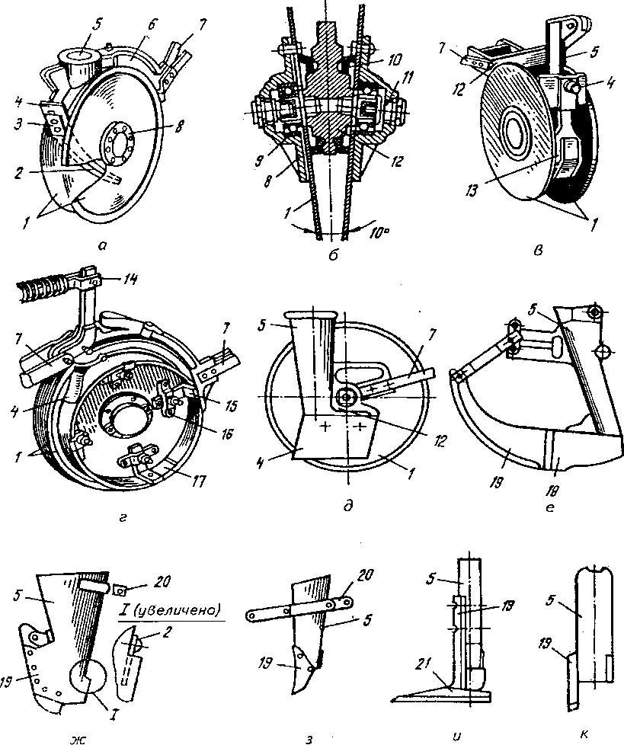
Рис.2 – Сошники:
а, б – двухдисковый рядовой; в – двухдисковый узкорядный; г – двухдисковый с ограничительными ребордами; д – однодисковый; е – полозовидный;
ж – килевидный; з – анкерный; и – лаповый; к – трубчатый
1 – диск; 2 – направитель семян; 3 – прижим; 4 – чистик; 5 – раструб; 6 – гребень; 7 – поводок;
8 – ступица; 9 – подшипник; 10 – уплотнитель; 11 – болт; 12 – корпус; 13 – делительная
воронка; 14 – штанга; 15 – угольник; 16 – скоба; 17 – реборда; 18 – щека; 19 – наральник; 20 – хомут; 21 – стрельчатая лапа.
Рабочий процесс: при движении сеялки и опущенных сошниках валы зернового и тукового аппаратов приводятся во вращение посредством цепной и зубчатой передач от

контрприводного вала. Катушки высевающих аппаратов вращаясь, выгребают семена из корпуса и подают их в семяпроводы. По семяпроводам семена перемещаются в сошники, которые заделывают их в предварительно ими же подготовленные бороздки.
Для припосевного внесения удобрений их засыпают в правое отделение бункера 1 и открывают заслонки туковысевающих аппаратов 2. Катушки туковысевающих аппаратов выгребают гранулы из бункера и подают их также в семяпроводы. Удобрения заделывают в почву вместе с семенами.
Сеялки для посева пропашных культур. Семена пропашных культур (кукурузы, подсолнечника, сои, хлопчатника и др.) высевают широкорядным способом с междурядьями 45…90 см, чтобы механизировать уход в процессе вегетации. Для посева этих культур применяют специальные сеялки, обеспечивающие равномерное размещение семян в рядке.
Универсальная пневматическая навесная сеялка СУПН-8А предназначена для посева пунктирным способом калиброванных и некалиброванных семян кукурузы, подсолнечника и других культур с локальным внесением гранулированных удобрений.
Устройство (рис. 3): сеялка СУПН-8А из рамы 1, выполненной в виде пространственной фермы, центробежного вентилятора 6 с гидравлическим приводом, тарельчато-скребковых туковысевающих аппаратов 7, опорно-приводных колес с механизмом передач, подножек и маркеров. На раме установлено восемь секций, включающих в себя подвески, сошники и высевающие аппараты. Сеялка оснащена прибором контроля работы и уровня семян в банках.
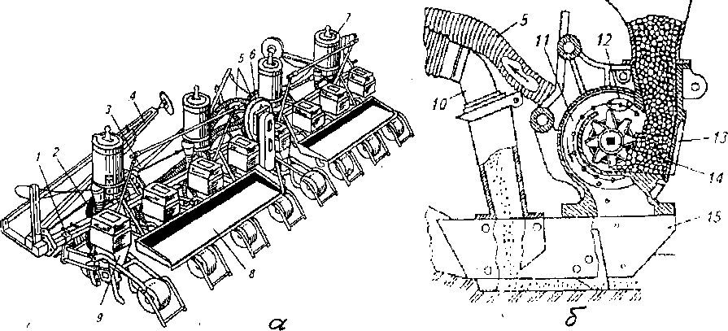
Рис.3 – Сеялка СУПН-8А:
а – общий вид; б – схема технологического процесса
1 – рама; 2 – опорно-приводное колесо; 3 – кронштейн; 4 – маркер; 5 – воздуховод;
6 – центробежный вентилятор; 7 – туковысевающий аппарат; 8 – подножка; 9 – высевающая секция; 10 – тукопровод; 11 – высевающий диск; 12 – сбрасывающая вилка; 13 – заборная камера; 14 – ворошитель; 15 – сошник.
Рабочие органы приводятся в действие от опорно-приводных колес с помощью механических передач. Вакуум в подковообразной полости крышки высевающего аппарата создает вентилятор. Основным рабочим органом высевающего аппарата является перфорированный диск, который вращается вокруг горизонтальной оси.
Рабочий процесс: за счет вращения диска 11 (рис. 3, б) его отверстия попеременно оказываются в зонах разрежения и атмосферного давления. Поступающие из заборной камеры 13 и попадающие в зону разрежения семена присасываются к отверстиям диска. Движение их к высевающему диску обеспечивает ворошитель 14. Семена переносятся диском в нижнюю часть аппарата, где разрежение отсутствует. Здесь, в зоне атмосферного давления, семена отходят от отверстий и падают на уплотненное дно борозды, образованное сошником 15. Вилка 12, расположенная в верхней части заборной камеры, способствует присасыванию к отверстию только одного зерна.
Минеральные удобрения из туковысевающих аппаратов проходят к туковым пятам

сошников. Они укладываются на некотором расстоянии от семян и вместе с ними заделываются в почву загортачами. Прикатывающие колеса уплотняют почву над рядками, а шлейфы выравнивают поверхность засеянного поля и покрывают зону рядков мульчирующим слоем почвы.
Для высева семян различных размеров к сеялке прилагается четыре комплекта высевающих дисков, различающихся диаметром отверстий и их количеством. Норму высева семян регулируют заменой блока звездочек в коробке передач.
Сеялка агрегатируется с тракторами тягового класса 1,4. Производительность агрегата достигает 5 га/ч основного времени при рабочей скорости до 9 км/ч.
Рассадопосадочная машина СКН-6А: шестирядная рассадопосадочная машина СКН- 6А предназначена для рядовой посадки в бороздки рассады овощных культур, полива и подкормки раствором удобрений.
Устройство (рис. 4): рассадопосадочную машину агрегатируют с тракторами
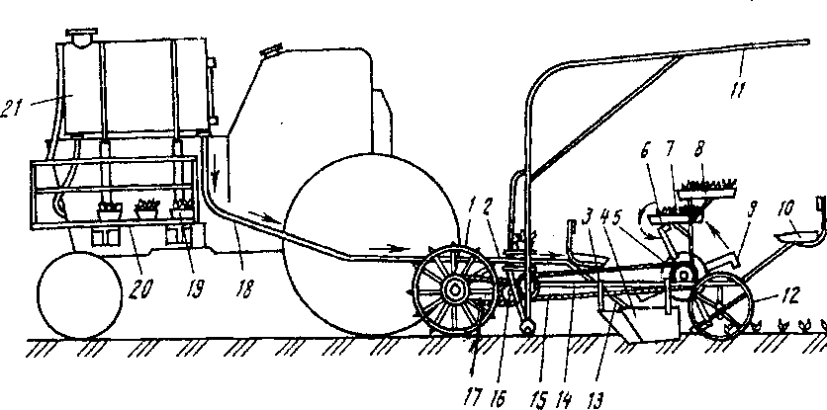
«Беларусь». В передней части трактора закреплены стеллажи 20 с рассадой и бак с водой 21 для полива рассады. На раме машины смонтированы ее рабочие органы и рабочие места сажальщиков, а также другое вспомогательное оборудование. Опирается машина на два опорно-приводных колеса 1, вращающий момент от которых посредством редуктора (на рис. не показан) и цепной передачи 15 передается на высаживающий аппарат – рабочий орган машины.
Рис. 4 – Машина СКН-6А:
1 – опорно-приводное колесо; 2 – помост; 3, 10 – переднее и заднее сиденья;
4 – сошник; 5 – высаживающий диск, 6, 9 – захваты; 7, 8, 19 – ящики с рассадой; 11 – тент; 12
- прикатывающие катки; 13 – поливная труба; 14 – дозирующее устройство; 15, 17 –цепные передачи; 16 – звездочка; 18 – подводящий трубопровод; 20 – стеллаж; 21 – бак.
В состав высаживающего аппарата входит диск 5, на нем закреплены захваты 6 и 9. Каждый захват автоматически поочередно открывается и закрывается при вращении диска. Два уплотняющих катка уплотняют почву по бокам посаженного растения.
Высаживают рассаду длиной от корневой шейки до концов вытянутых листков 100…300 мм с длиной корней 30…120 мм.
Рабочий процесс: при движении машины высаживающие диски 5 вращаются, захваты 6 и 9 поочередно раскрываются при подходе к сажальщикам, которые с сидений 3 и 10 обслуживают одну рассадопосадочную секцию. Сажальщики кладут рассаду в захваты корнями вверх, и они автоматически закрываются. Сошник 4 раскрывает борозду, в которую по трубе 13 поступает вода. Над бороздой захваты поочередно раскрываются, и рассада опускается в борозду. Почва засыпает борозду, а катки 12 уплотняют почву по бокам высаженной рассады.
СКН-6А используют с шестью аппаратами при междурядьях 60, 70 и 90 см и с четырьмя – при междурядьях 80, 90 и 120 см.
Машина снабжена двусторонней сигнализацией. Кнопки сигнализации расположены на раме машины возле рабочих мест сажальщиков.
Картофелепосадочная машина КСМ-4А. Четырехрядная полунавесная сажалка картофеля КСМ-4А предназначена для гребневой и гладкой посадки непророщенных клубней картофеля массой 50…80г с одновременным внесением в борозды гранулированных минеральных удобрений с междурядьями 70 см. 56

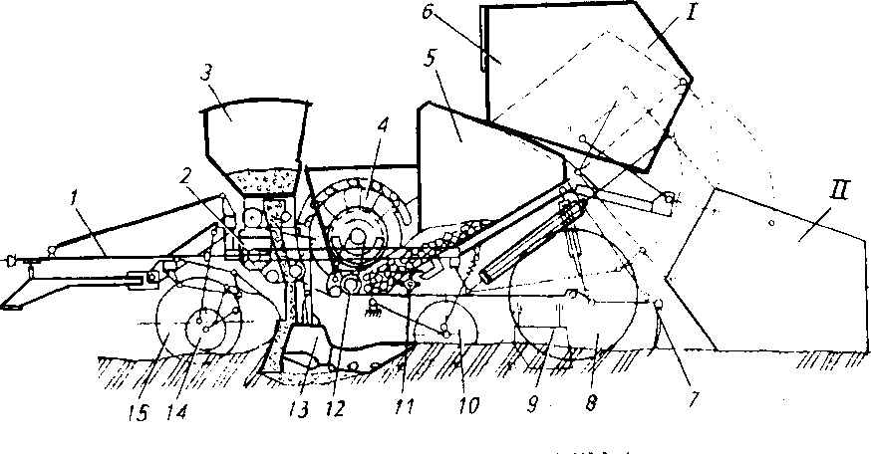
Рис. 5 – Картофелесажалки КСМ-4А: I – положение загрузочного бункера при посадке;
II – положение загрузочного бункера при загрузке в него клубней
1 – рама; 2 – механизм привода; 3 – бункер для удобрения; 4 - высаживающий аппарат; 5 – рабочий бункер; 6 - загрузочный бункер; 7 – рыхлитель; 8 - опорное колесо; 9 – стабилизатор; 10 – бороздозакрывающий диск; 11 – ворошитель; 12 – шнек; 13 - сошник; 14 – опорное колесо секции; 15 – опорное колесо сажалки.
Устройство (рис. 5): на раме машины 1 смонтированы ее основные узлы и сборочные единицы, в т.ч.: рабочий 5 и загрузочный 6 бункеры для картофеля; две посадочные секции с четырьмя высаживающими аппаратами 4; два бункера 3 для удобрения с четырьмя туковысевающими аппаратами; четыре анкерных комбинированных сошника 13; опорные колеса 8, 14, 15; заделывающие органы 10 и механизм привода 2.
Рабочий процесс: при движении сажалки высаживающие диски и другие рабочие органы приводятся во вращение от ВОМ трактора и карданного вала. Клубни скатываются по наклонному днищу рабочего бункера 5 в ковш-питатель, где с помощью шнека перемещаются в направлении высаживающего диска 4 (рис. 6). Каждая из двенадцати ложечек высаживающего диска зачерпывает по одному клубню, после чего они фиксируются подпружиненными пальцами зажима 6 (рис. 50). При подходе к клубнепроводу палец зажима отводится в сторону при набегании на направляющую шину 5, вследствие чего освобожденный клубень падает в борозду, подготовленную сошником, а ложечка, проходя через слой картофеля в лотке, захватывает следующий клубень.
Удобрения по тукопроводу падают в сошник и затем высыпаются на дно борозды. Отвальчики засыпают туки почвой, на которую затем падают клубни. Для формирования над рядками гребней борозды с клубнями закрываются бороздозакрывающими дисками 10.
Норму посадки регулируют сменой звездочек на валу редуктора и изменением скорости движения агрегата.
Промышленность выпускает полунавесные картофелесажалки КСМ-4А, КСМ-6А, КСМ-8. Эти картофелесажалки обеспечивают на 1 га посадку 35…80 тыс. клубней и высев от
200 до 1000 кг удобрений. Вместимость бункера картофелесажалок КСМ-4А, КСМ-6А и КСМ-8 составляет 2300, 3200 и 4500 кг клубней соответственно. Машину КСМ-4А агрегатируют с тракторами тягового класса 1,4 и 3, КСМ-6А и КСМ-8 – с тракторами класса 3.

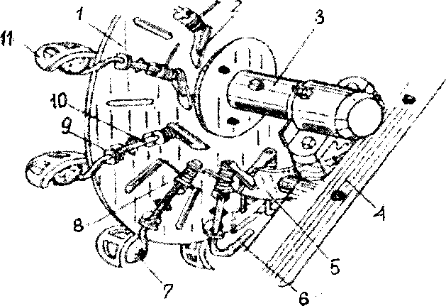
1 – высаживающий диск; 2 – хвостовик зажима;
3 – вал; 4 – рама;
5 – направляющая шина; 6 – палец зажима;
- – клубень;
- – пружина;
- – стойка; 10 – зажим;
11 – ложечка
Рис. 6 – Высаживающий диск.

Контрольные вопросы
- Назначение рядовых зерновых сеялок, их виды.
- Назвать основные сборочные единицы зерновой сеялки СЗ-3,6А. Какие типы высевающих аппаратов и сошников Вы знаете?
- Как подготовить к работе рядовую зерновую сеялку? Способы регулирования нормы высева и глубины заделки семян.
- Для высева каких культур используют сеялку СУПН-8А?
- Принцип работы высевающего аппарата сеялки СУПН-8А.
- Как устроена и работает рассадопосадочная машина СКН-6А?
- Назвать основные сборочные единицы картофелесажалки КСМ-4А. Их назначение.
- Как устроен и работает высаживающий диск рассадопосадочной машины?
- Как устроен и работает высаживающий диск картофелесажалки КСМ-4А?
- Как регулируют норму высева и глубину заделки семян сеялкой СУПН-8А?
- Как регулируют норму посадки и глубину заделки клубней сажалкой КСМ-4А?

